**Техническое задание**

На разработку веб-приложения

1. **Концепция**

Уберизация — замена посредников (людей или организаций) цифровыми платформами. За последние годы уберизация вытеснила многие предприятия - посредников с рынка заменив их цифровым аналогом

Ключевые компоненты - это заявка заказчика и отклик исполнителя при этом сама платформа только нужна для осуществления бизнес отношений

1. **Описание проекта**

Платформа для заключения прозрачных сделок между заказчиком и исполнителем на предоставление узкопрофильных образовательных услуг, так как общеобразовательные курсы не заостряют свое внимание на таких услугах.

Регулирование отношения в области обучения и внедрения новой технологии в производство.

* 1. **Целевая аудитория проекта**

Коммерческие организации, которым нужно обучить своих сотрудников узконаправленным, определенным навыкам (обучение китайскому языку в области металлургии).

* 1. **Как это будет работать**

Организации нужен специфический, образовательный курс для своих сотрудников.

Они оставляют заявку на сайте.

Существующая платформа онлайн-образования увидит заявку на специфический курс в их сфере и заключит сделку с этой организацией на подготовку такого курса и его обучения сотрудников.

1. **Структура сайта**

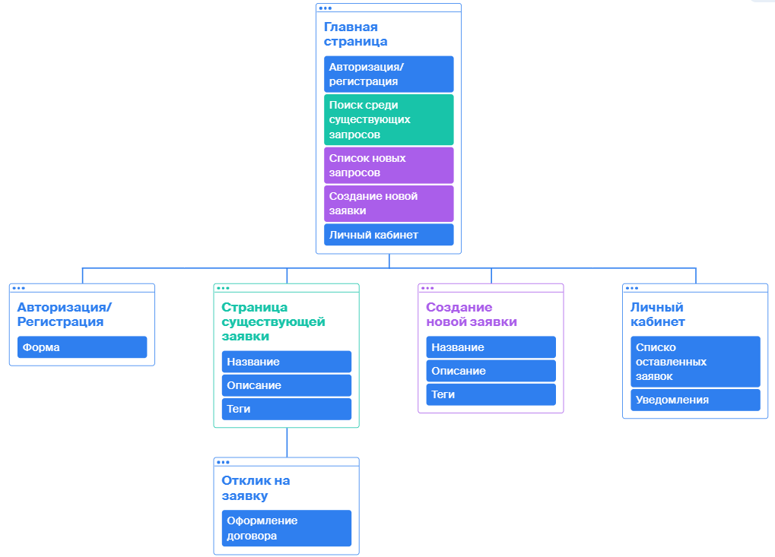

1. **Технические требования**
   1. Используемые языки программирования

C#, Go, JS, HTML, css.

* 1. Стек технологий

.NET Framework, Banana Cake Pop, RabbitMQ, React.

* 1. База данных

Postgras.

* 1. Прочее

Docker.